# 设置速度和双工为100M全双工

## 打开网络和Internet设置

右键点击桌面右下角网络图标,左键单击打开网络和Internet设置

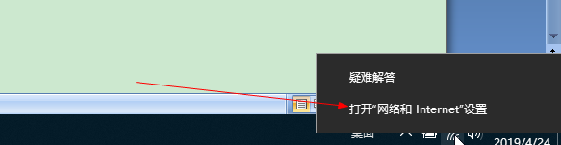

## 选中以太网,然后更改适配器选项

点击左侧的以太网,然后点击右侧的更改适配器选项

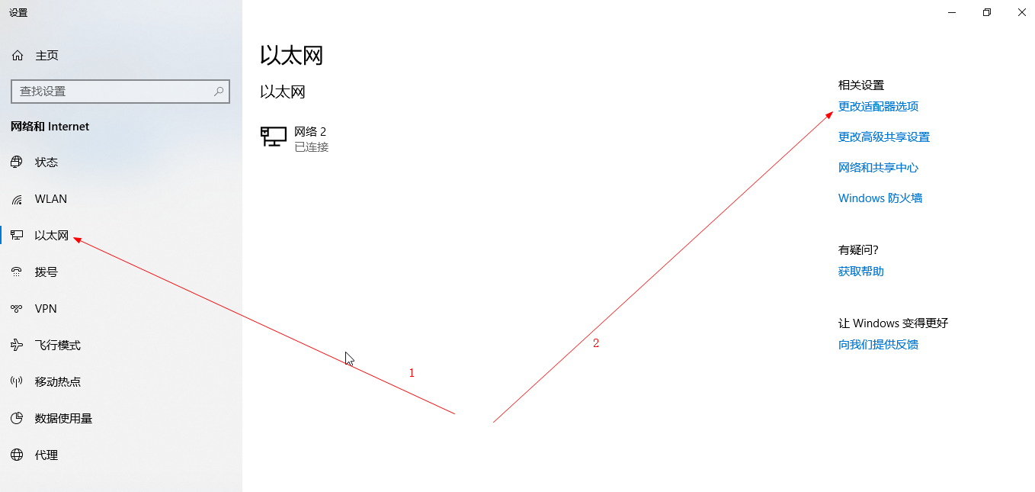

## 选中对应的以太网连接,右键,之后点击属性

查看对应的以太网连接,之后点击右键,弹出的列表中选中属性点击左键

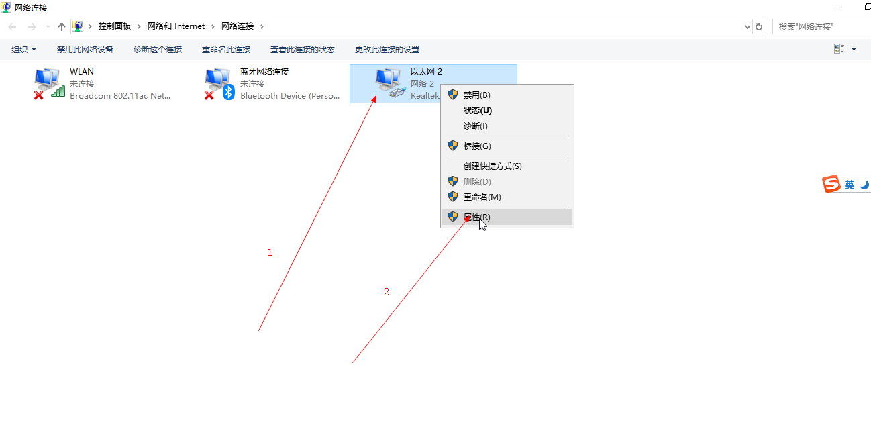

## 点击配置,进入配置页面

弹出的列表中,默认选中的是第一项Microsoft客户端,直接点击配置即可

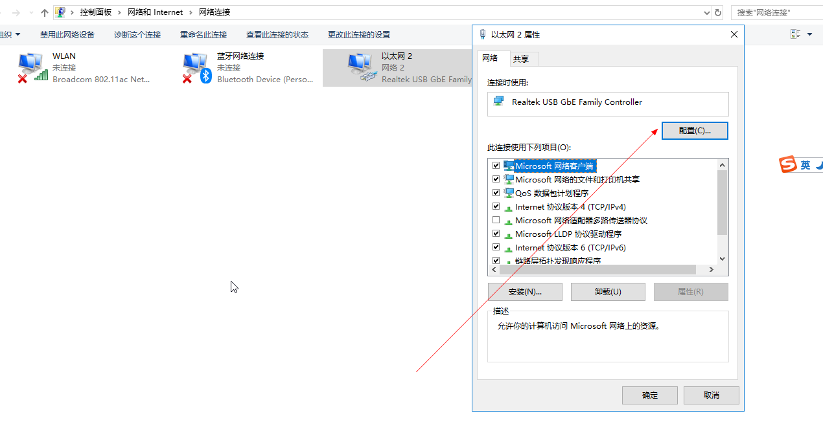

## 点击高级,之后是速度和双工,设置成100M全双工

弹出的页面中,选中第二项高级,接下来的下拉列表中选中速度和双工(英文是Speed&Duplex),之后右侧的列表中选择100M全双工(英文是100Mbps Full Duplex)

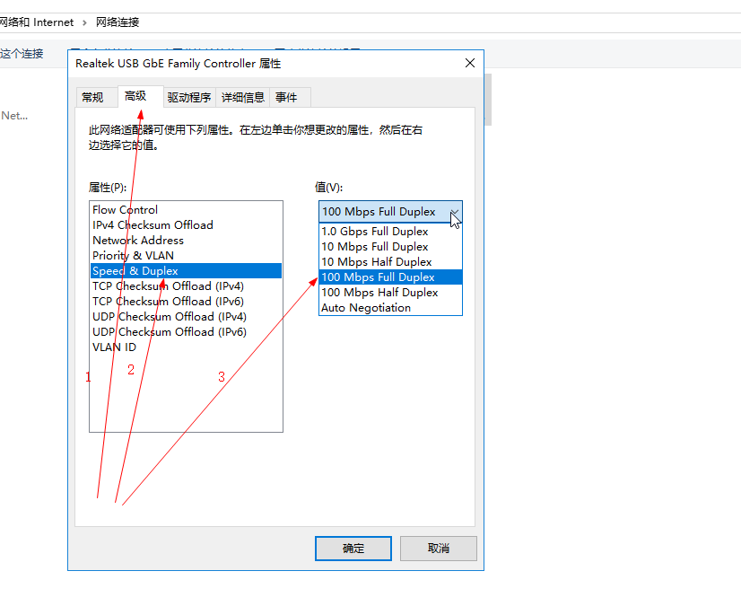

**到此100M全双工的配置就完成了,可以解决部分兄弟电脑共屏卡的问题了,如果还是卡,请进行接下来的配置**

# 设置电源选项为高性能

## 右键点击电池图标,左键选择电源选项

右键点击电池的图标,之后选择第二项电源选项,进行配置

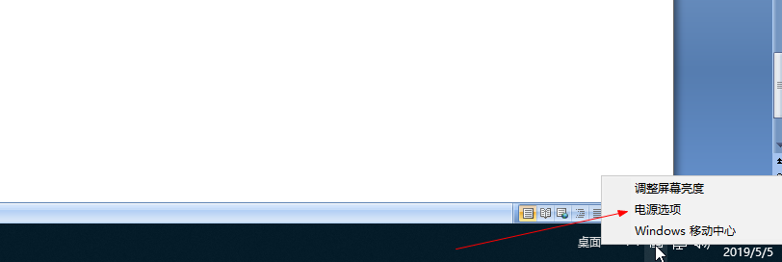

## 电池计划选择高性能

在右侧的电池计划中选择高性能,如果屏幕亮度太亮,可以通过下方的设置进行调节,如果没有高性能,不要急,看下一条

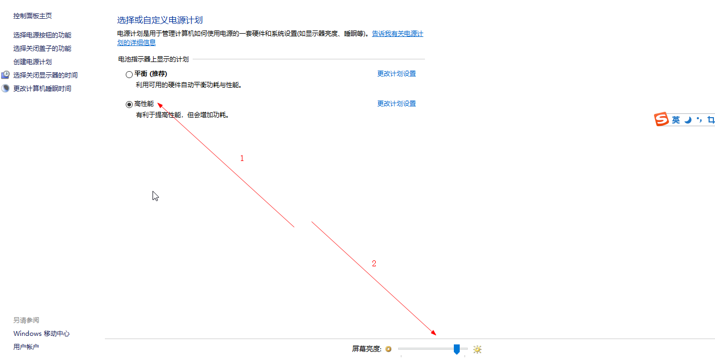

## 没有显示高性能选项,可以通过windows移动中心设置

右键点击电池图标,选择第三项,windows移动中心,进行配置

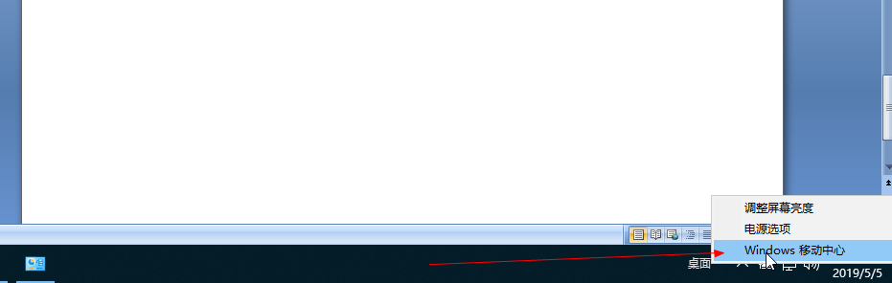

## 将电池计划改成高性能

点开电池计划的列表,选中高性能,这时已经切换到高性能状态,电源选项中也出现了高性能选项,并且是选中状态,如果屏幕太亮,可以在电源选项界面更改屏幕的亮度

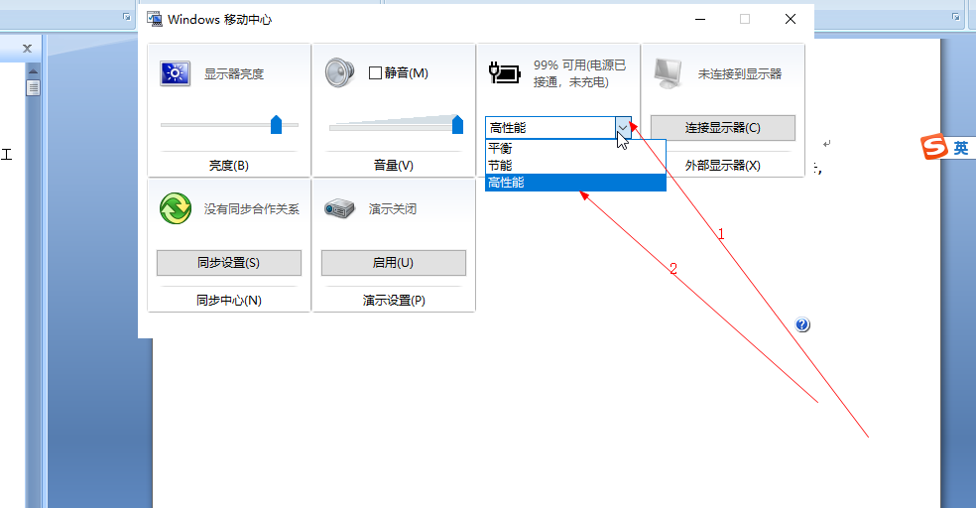

**至此,关于解决电脑共屏卡的问题的相关设置就完成了**